天行健 君子以自强不息

地势坤 君子以厚德载物

天行健 君子以自强不息

地势坤 君子以厚德载物

一生一世日月长 云卷云舒两相忘。一念智起般若生 一念愚起般若亡。一时善起缘分生 一时恶起缘分亡。

尊前拟把归期说⑵，欲语春容先惨咽⑶。人生自是有情痴，此恨不关风与月。

离歌且莫翻新阕⑷，一曲能教肠寸结。直须看尽洛城花⑸，始共春风容易别。

《张公·百忍歌》：

百忍歌，歌百忍；忍是大人之气量，忍是君子之根本；

能忍夏不热，能忍冬不冷；能忍贫亦乐，能忍寿亦永；

贵不忍则倾，富不忍则损；

不忍小事变大事，不忍善事终成恨；

父子不忍失慈孝，兄弟不忍失爱敬；

朋友不忍失义气，夫妇不忍多争竞；

刘伶败了名，只为酒不忍；陈灵灭了国，只为色不忍；

石崇破了家，只为财不忍；项羽送了命，只为气不忍；

如今犯罪人，都是不知忍；古来创业人，谁个不是忍。

百忍歌，歌百忍；仁者忍人所难忍，智者忍人所不忍。

思前想后忍之方，装聋作哑忍之准；忍字可以走天下，忍字可以结邻近；

忍得淡泊可养神，忍得饥寒可立品；忍得勤苦有余积，忍得荒淫无疾病；

忍得骨肉存人伦，忍得口腹全物命；忍得语言免是非，忍得争斗消仇憾；

忍得人骂不回口，他的恶口自安靖；忍得人打不回手，他的毒手自没劲；

须知忍让真君子，莫说忍让是愚蠢；忍时人只笑痴呆，忍过人自知修省；

就是人笑也要忍，莫听人言便不忍；世间愚人笑的忍，上天神明重的忍；

我若不是固要忍，人家不是更要忍；事来之时最要忍，事过之后又要忍；

人生不怕百个忍，人生只怕一不忍；不忍百福皆雪消，一忍万祸皆灰烬。

[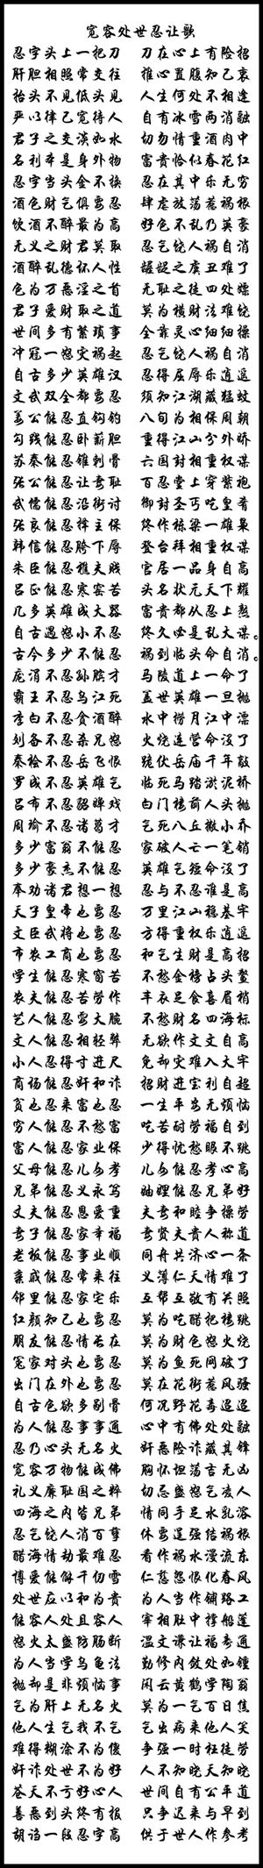](javascript:void(0))

**《张氏家训》**

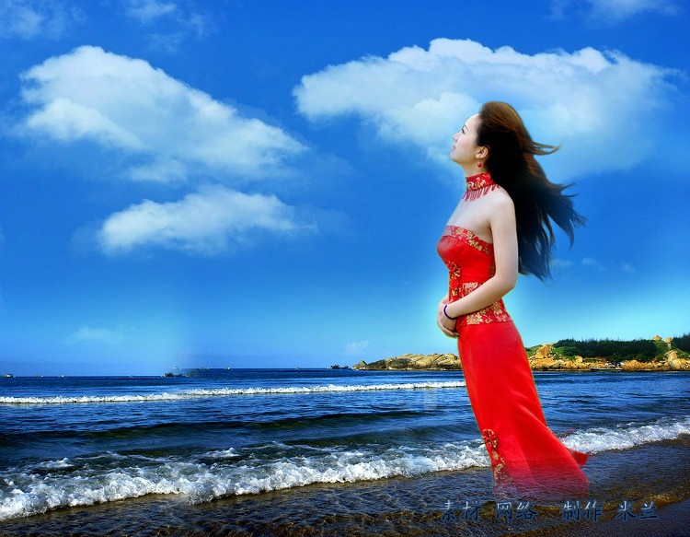

**张氏宗亲，渊源流长。槐府秘笈，伊洛为乡。  
 盛世繁茂，客居南洋。暨谱叙述，万代垂芳。   
 百忍城院，百让富康。弓长挥德，门丁兴旺。   
 仲景悬壶，张衡动天。祖勿官心，仍死国安。   
 两铭世业，百忍家宣。习文练武，忠信知贤。   
 桃园结义，禀性永灿。延续九龄，怡享天年。   
 耕读为本，奇艺瑞祥。业大济世，务小工商。  
 晨歌夜习，五畜圈养。三字经咏，千字文倡。  
 破窑赋记，孝悌规傍。拾金不昧，勇为敢当。  
 善和邻里，携手躬让。媳善婆明，夫妻互帮。  
 启后铭训，尊敬师长。毒赌不沾，法纪为上。   
 轻利重义，挚友八方。他乡求财，修缮舍房。  
 宽严子孙，适度是纲。欲喻铭心，自成栋梁。  
 因材施教，利钝子项。良师益友，达士明仁。   
 助学扶弱，功德福祥。防盗避险，车辆礼让。  
 起居有序，衣整客访。饮食卫生，茶几净亮。   
 早出晚归，敬祖厅堂。琴棋书画，阖闾诗章。  
 梅兰精神，竹菊品昂。笔墨纸砚，闲假即访。  
 天文地理，日月星光。子午罗盘，五行阴阳。  
 风云变幻，时事为常。涉猎万物，总纳一样。   
 男儿励志，女绣贤良。锻炼身体，筋脉强壮。  
 见贤思齐，力学榜样。尚德博识，立志图强。  
 张冠李戴，厚禄功让。卧薪偿胆，得陇楚望。  
 安身立命，吉顺永昌。胸有成竹，饮歌高放。  
 正本清源，寓意悠长。老马识途，伏枥骥壮。   
 囊萤映雪，凿壁悬梁。逐月腾飞，中国梦想。   
 戒除陋习，举止端庄。巍然正气，邪不侵秧。   
 蝼蚁是命，轻不损伤。草木为本，成材作良。  
 鸡鸣迎朝，狗汪谨防。山水勤修，池鹅荷塘。  
 寰宇无数，训言难囊。寄语微薄，意义深长。  
 经典史许，碑楼仙庄。行轨道距，宗扬族黄。**

**钦此流芳！**